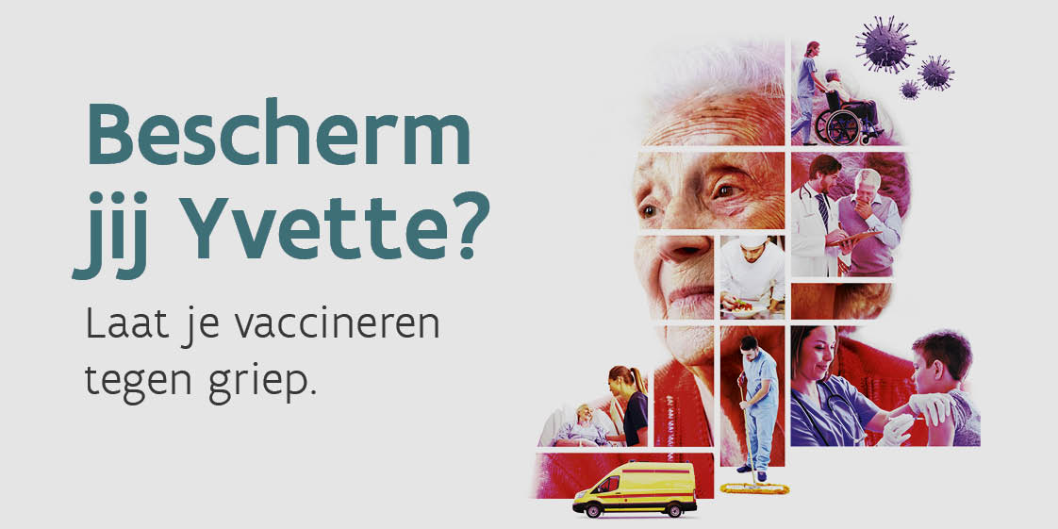
/ rapport

Organisatie van seizoensgriepvaccinatiecampagne

Handleiding voor woonzorgcentra / 31.05.2017

Uitgevoerd in opdracht van
Ministerie van de Vlaamse Gemeenschap
Beleidsdomein Welzijn, Volksgezondheid en Gezin
Agentschap Zorg en Gezondheid
Afdeling Preventie, team infectieziektebestrijding en vaccinatie

Uitvoerders:

Prof. dr. Corinne Vandermeulen
Mevrouw Lise Boey
Prof. dr. Karel Hoppenbrouwers

Leuvens Universitair Vaccinologie Centrum
Katholieke Universiteit Leuven
Herestraat 49
3000 Leuven
016/34 20 20
016/34 20 50
e-mail : lise.boey@kuleuven.be

Onderaannemer:

Prof. Dr. Lode Godderis
Prof. Dr. Antoon De Schryver

Groep IDEWE
Interleuvenlaan 58
3001 Leuven

Inhoudstafel
Inleiding 4
1 Stap 1: Samenstelling van een multidisciplinair projectteam 5
1.1 Stel een zo gebalanceerd mogelijk team samen 5
1.2 Definieer ieders taak binnen het team 5
2 Stap 2: Beoordeling van de voorgaande campagne 6
3 Stap 3: Doelstellingen van de campagne 9
4 Stap 4: Planning van de campagne 10
5 Stap 5: Educatieplan 14
6 Stap 6: Communicatieplan: promoot je campagne 15
7 Stap 7: Registratie 17
8 Stap 8: Uitvoering griepvaccinatiecampagne 18
8.1 Start met kick-off evenement en/of infosessie 18
8.2 Ga voor laagdrempelige vaccinatie 18
8.3 Vaccineer op vaste vaccinatiestanden op drukbezochte plaatsen 18
8.4 Zorg voor educatie 18
8.5 Communiceer 18
8.6 Volg de voortgang op en koppel gegevens terug naar het personeel 18
8.7 Sluit de campagne goed af 19
9 Stap 9: Evaluatie 20
10 Bijlagen 23
10.1 Overzichtstijdslijn vaccinatiecampagne 23
10.2 Sleutelfactoren voor een goede campagne 24
10.3 Feit en fout document 25
10.4 Griepfeitendossier voor medisch personeel 26
10.5 Griepfeitendossier voor niet-medisch personeel 28
10.6 Tips om de campagne tof en aantrekkelijk te maken 30
10.7 Templates communicatie 31
10.8 Template registratie binnen de zorginstelling 33
10.9 Template registratie in Vaccinnet 34

Inleiding
In opdracht van de Vlaamse Gemeenschap werd in 2016 door het Leuvens Universitair Vaccinologie Centrum (LUVAC) in samenwerking met IDEWE een studie uitgevoerd die peilde naar de attitude van gezondheidswerkers tegenover griepvaccinatie en hun motivatie om zich wel of niet te laten vaccineren tegen griep. Uit de zelfgerapporteerde cijfers van de deelnemende zorginstellingen van deze studie bleek dat er gemiddeld slechts 40-45% van de respondenten in de bevraagde ziekenhuizen en woonzorgcentra gevaccineerd was tegen griep. Mythes en vooroordelen over griep en griepvaccinatie, het laag inschatten van het risico op besmetting met het griepvirus, alsook de praktische aanpak van seizoensgriepvaccinatiecampagnes blijken een grote impact te hebben op de bereidheid of de mogelijkheid tot vaccinatie bij gezondheidswerkers. Het volledige rapport is te vinden op de website van Zorg en Gezondheid (https://www.zorg-en-gezondheid.be/studie-over-de-motivatie-van-gezondheidspersoneel-over-griepvaccinatie-2016).

Op basis van dit onderzoek, bijkomende gesprekken met griepcoördinatoren en wetenschappelijke literatuur werd de huidige praktische handleiding en methodiek voor het organiseren van griepcampagnes in Vlaamse woonzorgcentra opgesteld met als doel coördinatoren van griepvaccinatiecampagnes in ziekenhuizen te ondersteunen bij de organisatie van deze campagnes.
Griepvaccinatiecampagnes bij gezondheidswerkers hebben als doel de transmissie van griep van gezondheidswerker naar de bewoner zoveel als mogelijk te vermijden door middel een verhoging van de vaccinatiegraad. Deze handleiding bevat een stappenplan gaande van het opstellen van een organiserend, trekkend team tot het evalueren van de campagne nadien om u te helpen om de vaccinatiegraad in uw woonzorgcentrum te verhogen. Door alle stappen te volgen kan een campagne makkelijk opgesteld worden. In de bijlagen zit bijkomend educatie- en communicatiemateriaal en tips om de campagne te doen slagen, en deze tof en aantrekkelijk te maken.

We wensen u alvast veel succes bij uw inspanningen om de bescherming van bewoners tegen griep in uw instelling te verhogen.

Stap 1: Samenstelling van een multidisciplinair projectteam
Het vaccinatiecampagneteam is verantwoordelijk voor de volledige campagne. Het zorgt voor de planning, de implementatie, de uitvoering, de opvolging en de evaluatie ervan.

Stel een zo gebalanceerd mogelijk team samen
Zorg voor een gebalanceerd team dat het personeel kan aanspreken en uitstraling heeft. Betrek hiervoor personen uit verschillende disciplines. Dit zal u toelaten om de noden in een breder perspectief te bekijken.

Zijn er specifieke personen die het team nog zouden kunnen versterken? Denk aan personen waar het personeel naar opkijkt, wiens opinie gerespecteerd wordt.

Een overzicht van disciplines die in aanmerking kunnen komen:
- Directie
- Bedrijfsarts en- verpleegkundige
- CRA (coördinerend en raadgevend arts)
- Comité van preventie en bescherming op het werk
- IT (registratie)
- Peer vaccinatoren (de eigen personeelsleden die het vaccin geven aan hun collega’s)
- Communicatieverantwoordelijken
- ...

Definieer ieders taak binnen het team
Eénmaal het team samengesteld is, definieer dan ieders taak binnen het team. Op deze manier weet iedereen wat te doen en wat er van hem/haar verwacht wordt. Hiervoor kan het bijgevoegde model van actieplan gebruikt worden (zie: Stap 4: Planning van de campagne).

Zorg dat één persoon het centrale aanspreekpunt is die ook een overzicht over de campagne houdt.

Stap 2: Beoordeling van de voorgaande campagne
Om een goede vaccinatiecampagne te plannen is het belangrijk inzicht te krijgen in de sterktes en de zwaktes van de voorgaande campagne. Hiervoor kan bijgevoegd beoordelingsformulier gebruikt worden. Aan de hand van de sterke en zwakke punten van de voorgaande campagne kunnen doelen en objectieven voor volgende campagne uitgewerkt worden.

Beoordelingsformulier

Aanpak griepvaccinatiecampagne vorig jaar | Methoden die vorig jaar heel goed werkten en zeker herhaald moeten worden | Manieren om de aanpak t.o.v. vorig jaar te verbeteren
Aantal werknemers die vorig seizoen het vaccin kregen:______

Bereik vaccinatiegraad
Welke vaccinatiegraad werd tijdens het vorig seizoen vooropgesteld?________________

Werd de vooropgestelde vaccinatiegraad bereikt?
- Ja. Indien deze lager dan 60% was, mik dit jaar dan op een toename van minstens 10%. Streef er naar om binnen de 3 jaar naar een vaccinatiegraad van 60%, en liefst 80% te gaan.
- Nee. Formuleer werkpunten Bijvoorbeeld: vaccineren zonder inschrijving, betrekken van verantwoordelijken van specifieke diensten die ondergevaccineerd zijn...

Hoeveel vaccins werden er vorig jaar besteld? ______
Was dit voldoende?
- Ja
- Nee
Indien neen, hoe kan dit voorkomen worden?

Hoe werd de campagne praktisch georganiseerd?
- Prikkar
- Vaste vaccinatieplaats
- Peer vaccinatie (de eigen personeelsleden die het vaccin geven aan hun collega’s)
- Afspraak bij bedrijfsarts
- Ander:_________________
Opmerkingen :

Werd er een kick-off evenement georganiseerd?
- Ja
- Nee
Zo ja, zijn er opmerkingen over het evenement? Was het bijvoorbeeld zichtbaar genoeg?

Hoe werd de campagne gecommuniceerd?
- E-mail
- Intranet
- Informatieschermen
- Posters
- Flyers
- Andere:_________________

Kreeg het personeel opleiding/informatie over griep en het griepvaccin, alsook over de rol van de gezondheidswerker?
- Ja
- Nee
Zo ja, wat, waar en wanneer?

Werd er een beloning voorzien?
- Ja
- Nee
Zo ja, welke beloning en had dit volgens u een effect op vaccinatiegraad?

Evalueer de vaccinatiegraad per dienst/functie
Welke diensten/groepen (volgens indeling eigen woonzorgcentrum) van het personeel hadden de laagste/hoogste vaccinatiegraad?

Wat kan er gedaan worden om diensten/groepen met laagste vaccinatiegraad beter te bereiken?

Wat kan er gedaan worden om vaccinatiegraad bij diensten met hoogste vaccinatiegraad te behouden/te verbeteren?

Mogelijkheden:
- Educatie: zie verder (educatieplan)
- Praktische organisatie: bijvoorbeeld: vaccineren zonder inschrijving (zie: Stap 4: Planning van de campagne)
- Iemand van hun leidinggevenden betrekken in het campagneteam

Hoe werden de vaccinaties geregistreerd?
- Scannen van personeelskaart
- Elektronisch registratieformulier
- Papieren lijsten
- Andere:_______________________

Liet deze manier van registratie het toe de vaccinatiegraad tijdens de campagne bij te houden?
- Ja
- Nee

Wat waren de sterktes en de zwaktes van de campagne op basis van vaccinatiegraad, eigen ervaring en feedback van het personeel?

Sterktes:

Zwaktes:

Stap 3: Doelstellingen van de campagne
Griepvaccinatiecampagnes in woonzorgcentra willen in de eerste plaats de transmissie van het griepvirus van het personeel naar de bewoner vermijden. De Vlaamse vaccinatiedoelstelling stelt hiervoor een vaccinatiegraad bij het personeel van minstens 80% voorop. Bijkomend voordeel voor de gezondheidswerker zelf is de persoonlijke bescherming tegen griep en mogelijke complicaties.

Stel aan de hand van de beoordeling van de voorgaande campagne duidelijke en haalbare stappen op om dit doel te bereiken. Indien nodig, stel hiervoor een meerjarenplan op dat gradueel streeft naar een vaccinatiegraad van minstens 80% over het hele woonzorgcentrum. Formuleer de doelstellingen duidelijk zodat iedereen begrijpt wat ze inhouden. Vermeld deze doelstellingen in alle vormen van interne communicatie.

Voorbeeld:

Doel:

Overdracht van griep van gezondheidspersoneel naar de bewoners vermijden.

Doelstellingen:

- Mik op een stijging in vaccinatiegraad van minstens 10% (indien er geen 60% bereikt werd).
- Streef er naar om binnen de 3 jaar naar een vaccinatiegraad van 60%, en liefst 80% te gaan.
- Zorg dat ieder personeelslid geïnformeerd wordt over het belang van seizoensgriepvaccinatie voor zowel de bewoners als zichzelf.
- Identificeer per jaar welke diensten prioriteit krijgen om een hoge vaccinatiegraad te halen.
  - Jaar 1: verpleegkundigen en verzorgenden
  - Jaar 2: poetsdienst en technisch personeel
  - Jaar 3: administratief personeel
- Breid jaar na jaar uit indien de doelstellingen bereikt werden.
- Zorg dat ieder personeelslid de mogelijkheid heeft om zich te laten vaccineren.

Stap 4: Planning van de campagne
Een goede campagne start met een goede voorbereiding. Hiervoor kan onderstaand actieplan gebruikt worden. Duid met het vaccinatiecampagneteam aan wie er verantwoordelijk is voor welk onderdeel van de campagne en duid de periode aan waarin iedere actie moet worden volbracht. Begin tijdig met het vastleggen van de verantwoordelijkheden en de periode van de campagne zodat onvoorziene problemen kunnen opgelost worden. Optimaal wordt in mei begonnen aan de voorbereidingen van de campagne van het eerstvolgende griepseizoen.

Template actieplan: Planning van de campagne

Actie | Verantwoordelijke |  | Deadline
Budgetbeheer

Bepaal welk budget er voorhanden is. Is dit voldoende?
Waar kan er eventueel extra budget gevonden worden?

Voorzie budget voor:
- Kost vaccins
- Kost personeel
  - Vaccinatoren
  - Leden van griepcoördinatieteam
  - Rapporteren/ registreren van vaccinaties
  - Communicatie
  - Administratie
- Kost bijkomend materiaal
  - Naaldcontainers
  - Pleisters
  - Campagnemateriaal
  - Koeltas voor vaccins
  - Materiaal voor handhygiëne

Bepaal de medewerkers

- Bepaal wie van het personeel je nodig hebt / kan inzetten tijdens de campagne
  - Vaccinatoren
  - Leden van griepcoördinatieteam
  - Rapporteren/ registreren van vaccinaties
  - Communicatie
  - Administratie
  - …
- Informeer hen en geef indien nodig opleiding.

Plan een vergadering net voor de start van de campagne
Overloop tijdens deze vergadering met het griepvaccinatieteam de planning en de praktische aspecten van de campagne.
Planning aankoop van vaccins en ander materiaal
- Bestel vaccins
Zorg ervoor dat de vaccins tijdig en in voldoende mate besteld zijn.
- Bestel bijkomend materiaal
  - Naaldcontainers
  - Pleisters
  - Campagnemateriaal
  - Koeltas voor vaccins
  - Materiaal voor handhygiëne

Voorzie opslagcapaciteit
Zorg ervoor dat er voldoende plaats ter beschikking is om vaccins en ander benodigdheden te bewaren.
- Frigo’s voor vaccin
- Plaats voor naaldcontainers
- Frigobox/koeltas voor het bewaren van de koudeketen tot op het moment van vaccinatie
- …

Bepaal de locatie van vaccinatie  Zorg voor laagdrempelige vaccinatie. Zorg dat het vaccin zoveel als mogelijk naar de gezondheidswerker toe gaat.  - Op dienst  - In de cafetaria  - Tijdens een teamvergadering  - Na een infosessie  - In de kleedkamers op het moment van personeelswissel  - …  Opmerking: weet dat vaccinatie een handeling is die door een verpleegkundige mag uitgevoerd worden zonder dat er een arts aanwezig is. |  | -
Plan laagdrempelige vaccinatie
- Plan vaccinatiemomenten
Maak een planning die duidelijk weergeeft wanneer er waar gevaccineerd wordt. Zorg er bij het opstellen voor dat al het personeel bereikt wordt. Plan bijvoorbeeld langs te gaan op het moment van een shiftwissel.
- Zorg er voor dat alles aanwezig is vaccinaties te geven
  - Vaccins
  - Koeltas voor vaccin
  - Naaldcontainers
  - Pleisters
  - Materiaal voor handhygiëne
  - Registratiemateriaal (bij voorkeur laptop, anders papieren lijsten)
- Wees telefonisch bereikbaar en voorzie in de planning ook enige flexibiliteit om aan last minute oproepen tot vaccinatie bij vergaderingen en overlegmomenten te kunnen voldoen.

Duur
Zorg er voor dat de campagne voldoende lang aanhoudt, opdat iedere gezondheidswerker de kans kreeg om zich te laten vaccineren. Optimaal gebeurt de campagne van midden oktober tot Sinterklaas (begin december).

Communicatie: promoot je campagne (zie: Stap 6: Communicatieplan: promoot je campagne)
Zorg ervoor dat al het personeel bereikt wordt.
Bepaal de kanalen die het personeel het best bereiken:
- Posters
- Intranet
- Sociale media
- Op loonbrief
- E-mail
- Brief
- …

Educatie (zie: Stap 5: Educatieplan)

Beloning
Bedenk hoe je het personeel zult bedanken. Een klein gebaar kan al heel veel effect hebben.
Voorbeelden:
- Een beloning/prijs voor de best gevaccineerde dienst(en).
- Een certificaat voor de diensten die een hoge vaccinatiegraad behaalden.
- Een kleine beloning voor iedereen die zich liet vaccineren (vb. een versnapering)

Registratie vaccinatiegraad (zie: Stap 7: Registratie)
Zorg voor een systeem van elektronische registratie dat gekoppeld is met het personeels- of arbeidsgeneeskundig medisch dossier van de werknemer om de campagne gemakkelijk te kunnen opvolgen en evalueren, zodat de vaccinatiegraad berekend kan worden en gegevens uitgewisseld kunnen worden met Vaccinnet (zie: Template registratie in Vaccinnet)
Zorg dat volgende gegevens beschikbaar zijn na registratie:
- Naam en voornaam
- Geboortedatum
- Rijksregisternummer of personeelsnummer
- Dienst / functie (enkel wanneer het niet mogelijk zou zijn deze informatie uit het databestand van de personeelsdienst of van de personeelsdienst te halen)
- Datum van vaccinatie
- Indien geen vaccinatie
  - Vaccin al ergens anders gekregen
  - Weigering + reden van eventuele weigering

Plan opvolging van voortgang campagne
Stel iemand aan die verantwoordelijk is voor de opvolging van de voortgang van de campagne. Iemand die bekijkt hoe de vaccinatiegraad evolueert en welke diensten best of minst goed bereikt worden. Plan in om deze gegevens terug te koppelen naar het personeel, zowel tijdens de campagne als nadien. Het is belangrijk om alle personeelsleden mee “betrokken partij” te maken. Geef informatie en feedback over de behaalde vaccinatiegraad, zowel tijdens als na de campagne.

Contactpersoon
Zorg voor een contactpersoon die kan gecontacteerd worden indien er vragen zijn bij de campagne. Hiervoor kan er een apart e-mail adres aangemaakt worden (bijvoorbeeld: griepvaccinatie@naamwoonzorgcentrum.be)

Stap 5: Educatieplan
Het is belangrijk dat het personeel op de hoogte is van het belang en het nut van het griepvaccin. Een goed educatieplan kan het verschil maken in de beslissing om zich al dan niet te laten vaccineren. Begin daarom vroeg genoeg aan de voorbereiding van het educatieplan. Figuur 1 geeft de optimale tijdsindeling van een educatieplan weer.

Educatieplan:
- Voorzie het nodige educatief materiaal om het personeel te informeren over het belang van vaccinatie bij gezondheidswerkers. Zorg ervoor dat dit materiaal gemakkelijk bereikbaar is.
- Er is nog steeds gezondheidspersoneel dat verkeerd geïnformeerd is over het griepvaccin. Dit kan hun keuze om het griepvaccin te krijgen beïnvloeden. Pak daarom deze mythes aan. Gebruik hiervoor het wetenschappelijk dossier, het fout/feit document en de aangepaste feitendossiers (zie bijlagen). Vermeld ook fouten en feiten via de verschillende communicatiekanalen.
- Leid leidinggevenden op (bijvoorbeeld hoofdverpleegkundigen en CRA’s) zodat ze een drijvende kracht kunnen zijn in hun team, zodat ze met andere woorden collega’s kunnen overtuigen van het belang van griepvaccinatie en hen accurate informatie kunnen geven wanneer ze twijfels hebben over het vaccin.
- Organiseer een infosessie / kick-off evenement (zie: Stap 6: Communicatieplan: promoot je campagne). Voorzie op dit evenement ook een kort moment voor educatie. Hiervoor kan het fout en feit document gebruikt worden (zie: Feit en fout document)

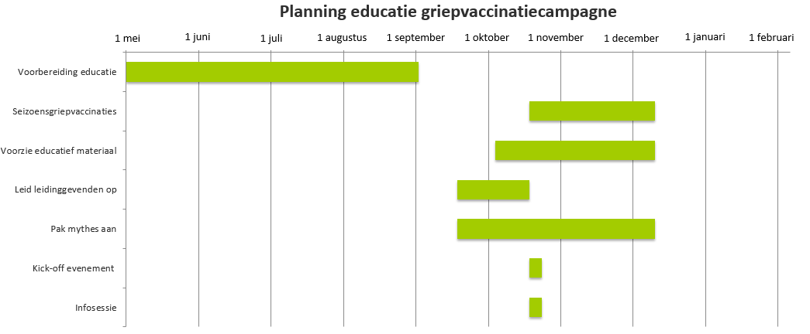
Figuur 1: Tijdslijn educatieplan. Overzicht van de optimale tijdsindeling van de acties van het educatieplan.

Stap 6: Communicatieplan: promoot je campagne
Het is belangrijk om er voor te zorgen dat de griepvaccinatiecampagne in het oog springt. Iedere gezondheidswerker moet op de hoogte zijn van het doel en de duur van de campagne, en van de momenten en de locatie van de vaccinatie. Dit kan best op alle vormen van communicatie vermeld worden. Start daarom op tijd met de voorbereidingen van het communicatieplan. Vermeld indien van toepassing ook welke beloningen er gegeven zullen worden en voorzie alle medewerkers van een update van de voortgang van de campagne. Hiervoor kunnen de communicatietemplates gebruikt worden (zie: Templates communicatie).

Een goede campagne is er één die het personeel aanspreekt en ook betrekt bij de campagne. Het is daarom belangrijk de campagne zo persoonlijk mogelijk te maken. Bekijk welke groepen gezondheidspersoneel in het woonzorgcentrum het minst goed bereikt worden en betrek hen zeker ook in de campagne.

Uit de bevraging met verschillende actoren bleek dat een campagne waarin het samen zorg dragen voor de bewoner als thema gebruikt werd als meest zinvol wordt gezien. Ook het personaliseren van campagnemateriaal door foto’s van eigen personeel te gebruiken draagt bij tot het aanspreken van andere personeelsleden om zich ook te laten vaccineren. Gebruik daarom bij voorkeur posters met foto’s van het eigen personeel.

Het is ook belangrijk dat het personeel tijdens de campagne voortdurend herinnerd wordt aan het belang van griepvaccinatie, en het aanbod dat de instelling hieromtrent doet. Stuur daarom voldoende, maar niet te veel reminders en zorg ervoor dat het campagnemateriaal zoals posters voldoende in het oog springt.

Zorg er ook voor dat de communicatie gebeurt via de kanalen die het personeel het best bereiken.
Denk aan:
- Posters op plaatsen waar veel personeel passeert, en die goed in het zicht hangen vb. kleedkamers, cafetaria, personeelsingang
- Flyers
- E-mails (stuur ook reminders)
- Herinnering onderaan e-mail handtekeningen waarbij het campagne-beeld gebruikt wordt
- Intranet
- Boodschappen op de digitale beeldschermen
- Boodschap op de loonbrief
- Boodschap in de personeelskrant
- Sociale media

Naast schriftelijke communicatie is ook mondelinge communicatie belangrijk. Hiervoor kunnen leidinggevenden en personen met een hoog aanzien in het woonzorgcentrum aangespoord worden om hun collega’s aan te moedigen zich te laten vaccineren. Het is ook goed om bij het begin van de campagne een kick-off evenement te organiseren waar de details van de campagne toegelicht worden.

Kick –off evenement

- Een kick-off evenement kan georganiseerd worden bij het begin van de vaccinatiecampagne. Hierbij is het belangrijk dat de doelen van de campagne en het belang van vaccinatie bij gezondheidswerkers duidelijk uitgelegd wordt.
- Overweeg om hiervoor een spreker met hoog aanzien uit te nodigen. Dit kan iemand zijn van binnen of buiten de eigen zorginstelling.
- Betrek leidinggevenden (heel breed op te vatten) of mensen met een hoog aanzien in het woonzorgcentrum bij dit kick-off event. Vaccinneer hen op dit evenement om het goede voorbeeld te geven.
- Om een groot effect te bereiken, houd je het evenement best op een plaats waar veel volk komt.
- Voorzie de mogelijkheid om het personeel te vaccineren tijdens het evenement.
- Probeer een ludiek element in deze kick-off meeting te plannen

Ten slotte is het ook belangrijk dat de campagne niet stopt na de vaccinatieperiode. Bedank na de campagne het personeel dat zich liet vaccineren en communiceer de behaalde vaccinatiegraad. Het is goed om de diensten die de hoogste vaccinatiegraad haalden hierbij extra in de kijker te zetten (zie: Templates communicatie).

Figuur 2 beschrijft de optimale tijdsindeling van het communicatieplan.

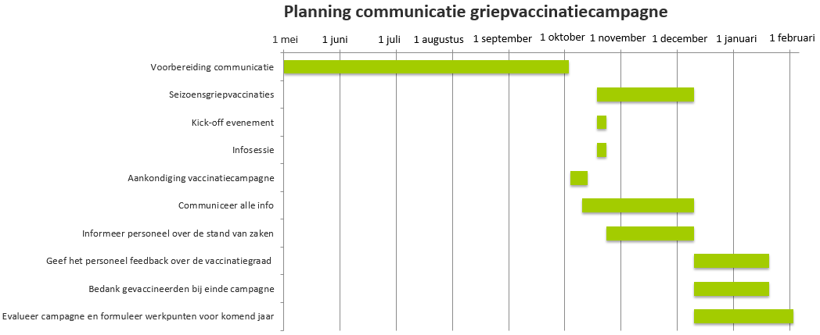

Figuur 2: Tijdslijn communicatieplan. Overzicht van de optimale tijdsindeling van de acties van het communicatieplan.

Stap 7: Registratie
Een goede vaccinatiecampagne voor seizoensgriep in zorginstellingen wordt best goed opgevolgd, nadien geëvalueerd en indien nodig aangepast. Een correcte registratie van de vaccinatiestatus van gezondheidspersoneel kan een zorginstelling helpen om inzicht te krijgen in de groepen die moeilijk bereikt worden, en gerichte acties op te stellen om deze groepen toch te bereiken.

De diensten voor preventie en bescherming op het werk kunnen de vaccinatiegegevens best registreren in het elektronisch werknemersdossier. Via het comité voor preventie en bescherming op het werk kunnen dan groepsanalyses gepresenteerd worden. Voor zorginstellingen die de griepvaccinatiecampagne zelf in handen nemen en dit niet via een dienst voor preventie en bescherming op het werk laten uitvoeren werd een voorbeeld excel-bestand toegevoegd in de bijlage (zie: Template registratie binnen de zorginstelling).

Om de gezondheidswerker en zijn huisarts ook in staat te stellen een overzicht te hebben van de toegediende griepvaccins, moeten idealiter de gegevens over griepvaccinatie die geregistreerd worden binnen het woonzorgcentrum ook in Vaccinnet beschikbaar komen. Dit kan via individuele registratie of groepsregistratie van alle gevaccineerde personeelsleden. De handleiding voor registratie in vaccinnet werd toegevoegd in de bijlage (zie: Template registratie in Vaccinnet).

Voor evaluatie van de vaccinatiegraad binnen de zorginstelling op niveau van functies of diensten is het belangrijk dat volgende gegevens beschikbaar zijn, al dan niet gekoppeld aan het personeels- of arbeidsgeneeskundig medisch dossier van de werknemer:

- Naam en voornaam
- Geboortedatum
- Rijksregisternummer of personeelsnummer
- Dienst / functie (enkel wanneer het niet mogelijk zou zijn deze informatie uit het databestand van de personeelsdienst of van de personeelsdienst te halen)
- Datum van vaccinatie
- Indien geen vaccinatie
  - Vaccin al ergens anders gekregen
  - Weigering + reden van eventuele weigering

Voor de uitwisseling met Vaccinnet zijn volgende gegevens per dag nodig:

- Rijksregisternummer
Of
- Naam en voornaam
- Geboortedatum
- Postcode

Stap 8: Uitvoering griepvaccinatiecampagne
Voer de vaccinatiecampagne uit volgens plan.

Start met kick-off evenement en/of infosessie
Zie: Stap 5: Educatieplan en Stap 6: Communicatieplan: promoot je campagne

Ga voor laagdrempelige vaccinatie
Praktische organisatie van griepvaccinatiecampagnes heeft een grote invloed op het al dan niet gevaccineerd zijn van gezondheidspersoneel. Maak daarom de vaccinatiecampagne zo laagdrempelig mogelijk en breng de vaccins naar het personeel toe. Zorg er voor dat je hierbij al het personeel bereikt. Hiervoor is het best te vaccineren zonder inschrijving. Vaccineer bijvoorbeeld tijdens een shiftwissel en voorzie ook momenten en plaatsen om de nachtploeg te vaccineren.

Vaccineer op vaste vaccinatiestanden op drukbezochte plaatsen
- Kleedkamers tijdens shiftwissel
- Personeelsrestaurant
- Zorg ervoor dat er geregistreerd wordt wie er gevaccineerd wordt.

Zorg voor educatie
Zie: Stap 5: Educatieplan

Communiceer
Zie: Stap 6: Communicatieplan: promoot je campagne

Volg de voortgang op en koppel gegevens terug naar het personeel
Een goede registratie van vaccinatie is daarbij essentieel: zorg ervoor dat er goed geregistreerd wordt wie gevaccineerd werd, ongeacht waar dit gebeurde.

- Volg de voortgang van de campagne en de actuele vaccinatiegraad op. Bekijk de vaccinatiegraad, bekijk welke diensten het minst goed en het best bereikt wordt. Pas de planning eventueel aan als vastgesteld wordt dat de doelen niet bereikt worden. Koppel deze gegevens terug naar het personeel. Hiervoor kan de communicatie template gebruikt worden.
- Zorg ook dat de toegediende vaccins geregistreerd worden in Vaccinnet. Dit kan via groepsregistratie met een specifiek exceldatabestand (zie: Template bestand registratie binnen de zorginstelling en Template registratie in Vaccinnet)

Sluit de campagne goed af
- Bedank alle medewerkers en iedereen die zich liet vaccineren. Dit kan via de verschillende communicatiekanalen (mail, poster, nieuwsbrief, digitale borden…) gebeuren. Hiervoor kan de communicatie template ‘na vaccinatie’ uit de bijlage gebruikt worden (zie: Templates communicatie).
- Koppel de finale vaccinatiegraad terug.
- Deel de beloofde beloningen uit.
- Vraag om feedback aan sleutelpersonen.

Stap 9: Evaluatie
Na afloop van de campagne is het belangrijk het hele proces te evalueren. Door inzicht te krijgen in de sterktes en zwaktes van de campagne, kunnen werkpunten voor de volgende campagne opgesteld worden. Voor een evaluatie kan onderstaand beoordelingsformulier gebruikt worden.

Beoordelingsformulier

Aanpak griepvaccinatiecampagne | Methoden die volgend jaar zeker herhaald moeten worden | Methoden die we volgend jaar moeten aanpassen / kunnen toevoegen aan de campagne
Aantal werknemers die vorig seizoen het vaccin kregen:______

Bereik vaccinatiegraad
Welke vaccinatiegraad werd aan het begin van het seizoen vooropgesteld? ________________

Werd de vooropgestelde vaccinatiegraad bereikt?
- Ja. Indien deze lager dan 60% was, mik volgend jaar dan op een toename van minstens 10%. Streef er naar om binnen de 3 jaar naar een vaccinatiegraad van 60%, en liefst 80% te gaan.
- Nee. Formuleer werkpunten Bijvoorbeeld: invoeren van prikkar, vaccineren zonder inschrijving...

Hoeveel vaccins werden er dit jaar besteld? ______
Was dit voldoende?
- Ja. Overweeg om 10% meer te bestellen voor het volgende jaar indien 80% vaccinatiegraad niet werd gehaald
- Nee. Denk er over na om 20% meer te bestellen.

Hoe werd de campagne praktisch georganiseerd?
- Vaste vaccinatieplaats
- Peer vaccinatie (de personen van het eigen personeel die het vaccin geven aan hun collega’s)
- Afspraak bij bedrijfsarts
- Ander:_________________
Opmerkingen :
Werd er een kick-off evenement georganiseerd?
- Ja
- Nee
Zo ja, zijn er opmerkingen over het evenement? Was het bijvoorbeeld zichtbaar genoeg?
_________________________________

Hoe werd de campagne gecommuniceerd?
- E-mail
- Intranet
- Informatieschermen
- Posters
- Flyers
Andere:_________________

Kreeg het personeel opleiding/informatie over griep en het griepvaccin, alsook over de rol van de gezondheidswerker?
- Ja
- Nee
Zo ja, welke?

Werd er een beloning voorzien?
- Ja
- Nee
Zo ja, welke beloning en had dit effect op vaccinatiegraad?

Evalueer de vaccinatiegraad per dienst/functie
Welke diensten/groepen (volgens indeling eigen woonzorgcentrum) van het personeel hadden de laagste/hoogste vaccinatiegraad?

Wat kan er gedaan worden om diensten/groepen met laagste vaccinatiegraad beter te bereiken?

Wat kan er gedaan worden om vaccinatiegraad bij diensten met hoogste vaccinatiegraad te behouden/te verbeteren?

Mogelijkheden:
- Educatie: zie verder (educatieplan)
- Praktische organisatie: bijvoorbeeld: vaccineren zonder inschrijving (zie: Stap 4: Planning van de campagne)
- Iemand van hun leidinggevenden betrekken in het campagneteam

Hoe werden de vaccinaties geregistreerd?
- Scannen van personeelskaart
- Elektronisch registratieformulier
- Papieren lijsten
- Andere:_______________________

Liet deze manier van registratie het toe de vaccinatiegraad tijdens de campagne bij te houden?
- Ja
- nee

Wat waren de sterktes en de zwaktes van de campagne op basis van vaccinatiegraad, eigen ervaring en feedback van het personeel?

Sterktes:

Zwaktes:

Bijlagen

Overzichtstijdslijn vaccinatiecampagne

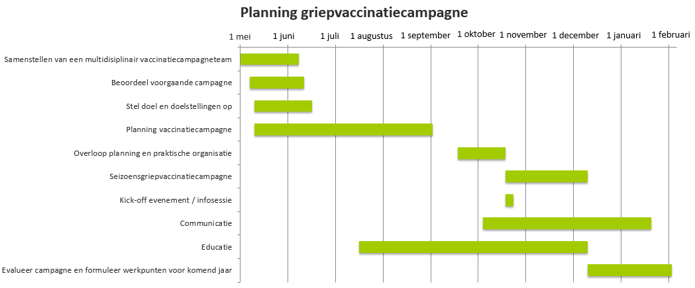

Figuur 3 geeft een overzicht van de volledige organisatie van de griepvaccinatiecampagne.

Figuur 3: Overzichtstijdlijn vaccinatiecampagne

Sleutelfactoren voor een goede campagne

Goede bereikbaarheid vaccin
Zorg ervoor dat het vaccin naar de gezondheidswerker toe gaat.
- Maak een duidelijk afsprakensysteem bij de bedrijfsarts
- Vaccineer op drukbezochte locaties
  - Personeelscafetaria
  - Inkomhal
  - Kleedkamers tijdens personeelswissel
  - …

Educatie
Veel werknemers beseffen niet dat ze door zich niet te vaccineren hun bewoners in risico brengen. Vaak geloven ze ook onvoldoende in de werking van het vaccin.

- Infosessie
- Kick-off event
- Pak mythes aan (zie: Feit en fout document). Vermeld het via alle informatiekanalen.
- Gebruik feitendossiers
- Gebruik wetenschappelijk dossier
- …

Betrek leidinggevenden
Betrek ze tijdens infomomenten, kick-offevenement, tijdens vaccinatie…

Goede communicatie
- Gebruik verschillende kanalen: intranet, digitale schermen,…
- Houd uw personeel up-to-date tijdens de campagne.
- Vermeld plaats, dag en uur van vaccinatie.

Voorzie een kleine beloning
Een kleine beloning kan al een grote invloed hebben.

Feit en fout document

Fout | Feit
Van het griepvaccin kan je griep krijgen. | Het griepvaccin bevat geen levende virussen en kan nooit griep veroorzaken.
Ik ben gezond en heb dus geen vaccin nodig. | Iedereen kan griep krijgen en kan het doorgeven aan kwetsbare bewoners. Ook zonder zelf symptomen te hebben.
Ik heb nog nooit griep gehad en zal het dus waarschijnlijk niet krijgen. | Het griepvirus verandert jaarlijks en ieder jaar heb je opnieuw kans om besmet te worden en dus ook ziek te worden, of kan je het griepvirus doorgeven aan kwetsbare bewoners.
Ik behoor niet tot een risicogroep. | Als gezondheidswerker behoor je tot de groep van personen waarvoor de Hoge Gezondheidsraad een aanbeveling voor griepvaccinatie geeft.  Iedereen kan griep krijgen en kan het doorgeven aan kwetsbare bewoners. Ook zonder zelf symptomen te hebben.
Het vaccin is niet veilig. | De veiligheid van het vaccin werd uitgebreid onderzocht en heeft een zeer goed veiligheidsprofiel. Jaarlijks worden er miljoenen dosissen gegeven zonder grote nevenwerkingen. De meest voorkomende klachten na griepvaccinatie zijn pijn, roodheid of lichte zwelling op de plaats van injectie.
Een gezond dieet en vitamine C supplement zullen vermijden dat ik griep krijg. | Een gezond dieet en vitamine C kunnen nooit infectie met griep vermijden.
Het vaccin werkt niet, ik krijg er toch nog griep van. | Het griepvaccin is de beste manier van preventie tegen griep. Bij gezonde volwassenen is het zelfs 70% effectief in de preventie van griep als het vaccin goed overeenkomt met de circulerende stammen.

Griepfeitendossier voor medisch personeel

Wat is griep?
- Zeer besmettelijke acute virale infectie.
- Veroorzaakt door influenza virus type A en B.
- De symptomen en complicaties van griep variëren van mild tot zeer ernstig en kunnen tot vroegtijdige sterfte leiden.

De cijfers
- Jaarlijks wordt 5 – 10% van de bevolking besmet met het virus.
- Bij gezondheidswerkers loopt de jaarlijkse kans om besmet te worden met griepvirus op tot 25%.
- In Europa zijn er jaarlijks 4-50 miljoen symptomatische gevallen van griep en 15.000 tot 70.000 sterfgevallen door een aandoeningen gerelateerd aan griep.

Wat zijn de symptomen en de complicaties van griep?
Meest voorkomende symptomen:
- Koorts
- Respiratoire klachten
- Droge hoest
- Hoofdpijn
- Spierpijn
- Algemene malaise
Verwar griep niet met een verkoudheid! Wanneer je griep hebt, lig je ziek in bed en kun je een week geen alledaagse activiteiten uitvoeren.
Mogelijke complicaties:
- Pneumonie
- Bronchitis
- Sinusitis
- Verergering van chronische aandoening die voor griepinfectie al aanwezig was
- Otitis media
Zeldzamere complicaties
- Encefalopathie
- Pericarditis
- Myocarditis
- Sterfte

Hoe kan ik griep krijgen?
Via druppels verspreid via de lucht:
- Direct contact met virushoudende druppels door hoesten of niezen (druppelinfectie)
- Indirect contact met oppervlakken die besmet zijn met virushoudende druppels.

Wanneer kan ik griep krijgen?
Jaarlijks tijdens de griepepidemie die in België meestal plaatsvindt tussen december en april.

Wie laat zich best vaccineren tegen griep?
De Hoge Gezondheidsraad raadt aan om volgende groepen voorrang te geven op een griepvaccin aan:
- Zwangere vrouwen
- Oudere personen (>65 jaar)
- Personen met chronische aandoeningen (vanaf de leeftijd van > 6 maanden)
- Personen die verblijven in een instelling
- Gezondheidswerkers
- Personen die samenleven met risicopersonen

Waarom laat ik me best vaccineren?
- Het griepvaccin is de best beschikbare manier om griep te vermijden.
- Je beschermt in de eerste plaats jezelf.
- Je beschermt niet enkel jezelf maar ook je patiënten die vaak veel vatbaarder zijn voor ernstige complicatie en sterfte door griep.
- Vaccinatie van gezondheidswerkers kan ziekte en sterfte bij ouderen in woonzorgcentra vermijden.
- 30-50% van de gezonde jonge volwassenen heeft geen tot slechts milde klachten na een infectie met het griepvirus, maar het griepvirus kan door hen wel overgedragen worden.
- Griep is al besmettelijk 1 dag voor de symptomen aanvatten. Griep kan dus doorgegeven worden voor men weet dat men griep heeft.

Waarom laat ik me best ieder jaar opnieuw vaccineren?
Aangezien de circulerende griepvirussen jaarlijks kunnen veranderen en de verworven immuniteit na vaccinatie na 6 maanden afneemt, biedt het vaccin het volgende jaar nauwelijks nog bescherming.

Hoe effectief is het griepvaccin?
- Het vaccin is tot 70% werkzaam bij gezonde jonge volwassenen wanneer het vaccin goed overeenkomt met de circulerende stammen.
- Dit is onder meer afhankelijk van de overeenkomst tussen de antigenen in het vaccin en de circulerende stammen, het moment van uitbraak, en de gezondheid en leeftijd van gevaccineerde persoon.
- Het vaccin is minder efficiënt bij ouderen en patiënten door verminderde werking van het immuunsysteem. Dat maakt deze groep bijzonder kwetsbaar voor griep en de mogelijke complicaties.
- Vaccinatie van gezondheidswerkers is effectief in het beschermen van ouderen in de zorginstelling tegen ziekte en sterfte als gevolg van griep.

Griepfeitendossier voor niet-medisch personeel

Wat is griep?
- Zeer besmettelijke ziekte
- Veroorzaakt door griepvirus
- De symptomen en verwikkelingen van griep variëren van mild tot zeer ernstig en kunnen tot vroegtijdige sterfte leiden

De cijfers
- Jaarlijks wordt 5 – 10% van de bevolking besmet
- Bij gezondheidswerkers loopt de jaarlijkse kans om besmet te worden met griepvirus op tot 25%.
- In Europa zijn er jaarlijks 4-50 miljoen gevallen van griep en 15.000 tot 70.000 sterfgevallen door aandoeningen gerelateerd aan griep.
Wat zijn de symptomen en de complicaties?
Meest voorkomende symptomen:
- Koorts
- Ademhalingsproblemen
- Hoest
- Hoofdpijn
- Spierpijn
- Algemeen ongemak
Verwar griep niet met een verkoudheid! Wanneer je griep hebt, lig je ziek in bed en kun je een week geen alledaagse activiteiten uitvoeren.
Mogelijke complicaties:
- Longontsteking
- Bronchitis
- Sinusitis
- Verergering van chronische aandoening die voor griepinfectie al aanwezig was
- Oorontsteking
Zeldzamere complicaties
- Ontsteking van de hersenen
- Ontsteking van het hartzakje
- Ontsteking van de hartspier
- Sterfte

Hoe kan ik griep krijgen?
- Hoesten of niezen
- Contact met besmette oppervlakten (bijvoorbeeld deurklinken…)

Wanneer kan ik griep krijgen?
Jaarlijks tijdens het griepseizoen dat in België meestal plaatsvindt tussen december en april.

Wie laat zich best vaccineren tegen griep?
De Hoge Gezondheidsraad raadt aan om volgende groepen voorrang te geven op een griepvaccin aan:
- Zwangere vrouwen
- Oudere personen (>65 jaar)
- Personen met chronische aandoeningen (vanaf de leeftijd van > 6 maanden)
- Personen die verblijven in een instelling
- Gezondheidswerkers
- Personen die samenleven met risicopersonen

Waarom laat ik me best vaccineren?
- Het griepvaccin is de best beschikbare manier om griep te vermijden.
- Je beschermt niet enkel jezelf maar ook kwetsbare bewoners die vaak veel vatbaarder zijn voor ernstige complicaties en sterfte door griep.
- Vaccinatie van gezondheidswerkers kan ziekte en sterfte bij ouderen in de woonzorgcentra vermijden. Dit is zelf efficiënter dan het vaccineren van de ouderen zelf.
- 30-50% van de gezonde jonge volwassenen heeft geen tot slechts milde klachten na een infectie met het griepvirus, maar het griepvirus kan door hen wel overgedragen worden.
- Griep is al besmettelijk 1 dag voor de symptomen aanvatten. Griep kan dus doorgegeven worden voor men weet dat men griep heeft.

Waarom laat ik me best ieder jaar opnieuw vaccineren?
Aangezien de circulerende griepvirussen jaarlijks kunnen veranderen en de verkregen afweer na vaccinatie na 6 maanden afneemt, biedt het vaccin het volgende jaar nauwelijks nog bescherming.

Hoe effectief is het griepvaccin?
- Tot 70% werkzaam bij gezonde jonge volwassenen wanneer het vaccin goed overeenkomt met de circulerende stammen.
- Afhankelijk van antigene match tussen vaccin en circulerende stammen, moment van uitbraak en gezondheid en leeftijd van gevaccineerde persoon.
- Veel minder efficiënt bij ouderen en bewoners door verminderde werking van het afweersysteem.
- Vaccinatie van gezondheidswerkers is effectief in het beschermen van ouderen in de lange termijn instelling tegen ziekte en sterfte.

Tips om de campagne tof en aantrekkelijk te maken

Creëer competitie
- Verloot bijvoorbeeld een prijs of groepsactiviteit voor de best gevaccineerde diensten.
- Geef een wisselbeker aan de best gevaccineerde dienst.

Zorg ervoor dat de campagne in het oog springt
- Promoot bijvoorbeeld de prikkar. Hiervoor kan er eventueel een prikkar in de inkomhal van het woonzorgcentrum geplaatst worden. Laat die opvallen met ballonnen en hang er de boodschap: “maak dat je me gezien hebt op jou dienst” aan. De campagneposters kunnen er ook aanhangen worden.

Maak gebruik van beloningen
- Voorzie een kleine beloning voor de gevaccineerden (vb. een versnapering).
- Geef na de campagne een certificaat aan iedere dienst die een bepaalde vaccinatiegraad behaalde. Bijvoorbeeld goud (>90%), zilver (>70 %) en brons (>60%).

Toon voortgang
- Hiervoor kan je gebruik maken van een vaccinatiemeter (bv. een grote spuit). Hang die uit op drukbezochte plaatsen of laat die verschijnen op de digitale schermen.
- Stuur e-mails met updates
- Stuur een positieve boodschap als er een mijlpaal bereikt werd.

Verstuur meerkeuze vragen over griep en voorzie de juiste antwoorden met de nodige uitleg.
- Via e-mail
- Op loonbrieven
- Intranet
- Nieuwsbrief
- …

Templates communicatie
Onderstaande boodschappen kunnen via e-mail verstuurd worden of vermeld worden op digitale informatieborden, op loonbrieven, in nieuwsbrieven…
Referentie: Massachusetts Medical Society
Boodschap voor vaccinatiecampagne

Om de bewoners te beschermen tegen griep, is het belangrijk dat jij en al je collega’s zich laten vaccineren. Onderzoek heeft namelijk uitgewezen dat vaccinatie bij gezondheidswerkers de beste preventieve maatregel is om sterfte en ziekte door griep bij bewoners te verminderen. Griepuitbraken in woonzorgcentra worden heel vaak veroorzaakt door overdracht van het griepvirus van de gezondheidswerker naar de bewoner. Dit willen we samen met jou vermijden. Laat je daarom zeker vaccineren.
Wist je trouwens dat je het griepvirus al kunt doorgeven vóór je effectief symptomen hebt?

Wij geven samen om onze bewoners, wij geven griep niet door! Zorg voor je bewoner, zorg dat je je griepvaccin krijgt.

[naam woonzorgcentrum] brengt het vaccin naar je toe. Het voorziet alle vaccins om jou en je collega’s ook dit jaar tegen griep te vaccineren.

Details volgen snel!

Boodschap bij start van vaccinatiecampagne

Om de bewoners te beschermen tegen griep, is het belangrijk dat jij en al je collega’s zich laten vaccineren. Onderzoek heeft namelijk uitgewezen dat vaccinatie bij gezondheidswerkers de beste preventieve maatregel is om sterfte en ziekte door griep bij bewoners te verminderen. Griepuitbraken in woonzorgcentra worden heel vaak veroorzaakt door overdracht van het griepvirus van de gezondheidswerker naar de bewoner. Dit willen we samen met jou vermijden. Laat je daarom zeker vaccineren.

Wist je trouwens dat je het griepvirus al kunt doorgeven vóór je effectief symptomen hebt?
[naam woonzorgcentrum] brengt het vaccin naar je toe. Het voorziet alle vaccins om jou en je collega’s ook dit jaar tegen griep te vaccineren.

Laat je vaccineren:
[Locatie]
[datum]
[uur]

Wij geven samen om onze bewoners, wij geven griep niet door! Zorg voor je bewoner, zorg dat je je griepvaccin krijgt.

Boodschap tijdens vaccinatiecampagne

Bedankt voor jouw bijdrage om griep uit [naam zorginstelling] te houden!
Bedankt aan alle [aantal/percentage gevaccineerden] personeelsleden die zich reeds lieten vaccineren tegen griep.

Deze diensten zijn momenteel het best bezig:
- [departement] [aantal / percentage gevaccineerden]
- [departement] [aantal / percentage gevaccineerden]
- [departement] [aantal / percentage gevaccineerden]

We zijn goed bezig maar we zijn er nog niet!

[naam zorginstelling] brengt het vaccin naar je toe. Het voorziet alle vaccins om jou en je collega’s ook dit jaar tegen griep te vaccineren.

Laat je vaccineren:
[Locatie]
[datum]
[uur]

Wij geven samen om onze bewoners, wij geven griep niet door! Zorg voor je bewoner, zorg dat je je griepvaccin krijgt.

Boodschap na vaccinatiecampagne

[Naam zorginstelling] deelt u met trots mee dat [aantal/percentage gevaccineerden] personeelsleden dit jaar gevaccineerd werden tegen griep. Onze dankbaarheid gaat uit naar iedereen die betrokken was bij de campagne en zeker naar alle personeelsleden die zich lieten vaccineren en op die manier onze kwetsbare bewoners beschermen.

Proficiat aan de volgende diensten die de hoogste vaccinatiegraad bereikten:

- [departement] [aantal / percentage gevaccineerden] [ prijs indien van toepassing]
- [departement] [aantal / percentage gevaccineerden] [ prijs indien van toepassing]
- [departement] [aantal / percentage gevaccineerden] [ prijs indien van toepassing]

Let op: het vaccin werkt enkel voldoende dit jaar. Vergeet je dus zeker niet volgend jaar opnieuw te vaccineren.

Template registratie binnen de zorginstelling
Referentie: Massachusetts Medical Society
Figuur 6 toont een voorbeeld van excelbestand waarin de nodige gegevens voor registratie en evaluatie van de vaccinatiegraad binnen de zorginstelling op niveau van functies of diensten kunnen opgenomen worden.

Dit excelbestand kan gebruikt worden om de vaccinatiegraad te berekenen en grafieken te maken volgens dienst of functie.

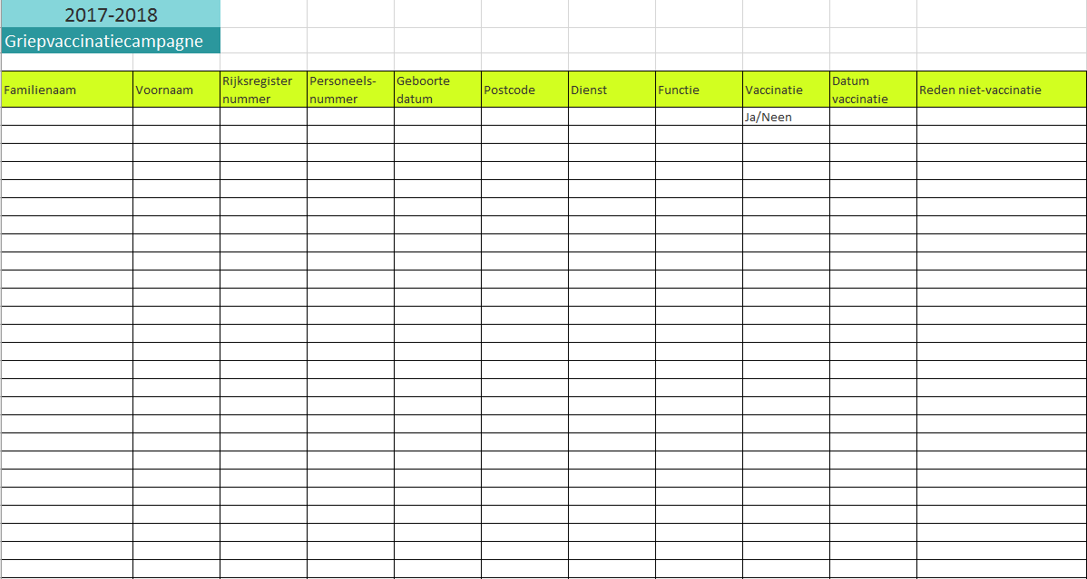
Figuur 4: Template excelbestand voor registratie voor evaluatie van de vaccinatiegraad binnen de zorginstelling op niveau van functies of diensten

Template registratie in Vaccinnet
Methode uitwisseling gegevens met Vaccinnet (Referentie: brief Zorg en Gezondheid: bestellen van griepvaccins en registratie van vaccinaties in woonzorgcentra)

Vaccinaties registreren in Vaccinnet
Zoals voor de bewoners zou het goed zijn om de vaccinatie van de gezondheidswerkers van het woonzorgcentrum te registreren in Vaccinnet zodat de gezondheidswerker zelf en zijn huisarts ook nadien de gegevens nog kunnen nakijken. Dubbele registraties moeten vermeden worden. We verzoeken u om deze vaccinaties correct en zo volledig mogelijk te registreren. Dit is zowel van belang voor de gevaccineerde als voor het opvolgen van het vaccinatiebeleid.

• Individuele registratie door bedrijfsarts
Om vaccinaties te registreren kunt u de gevaccineerde persoon opzoeken in Vaccinnet via “Vaccinatiestatus - Zoek persoon”. Dit kan eenvoudig op naam, voornaam en bv. postcode of geboortedatum. Dan kijkt u of die persoon in het lijstje staat en klikt u er op de correcte naam. Dit zoekproces gaat normaal gezien vrij snel. U kunt ook op rijksregisternummer zoeken. Om de vaccinatie te registreren kiest u: “vaccinatie toevoegen” en selecteert u het vaccin dat toegediend werd in het lijstje. U moet enkel nog de vaccinatiedatum invullen.

• Groepsregistratie
Als alternatief kunt u ook gebruik maken van een groepsregistratie. Op die manier kunt u een lijst van gezondheidswerkers aan Vaccinnet aanbieden, waarbij vaccins die dezelfde dag toegediend werden, in één keer kunnen geregistreerd worden. Zo moet u slechts één keer het vaccin selecteren en de vaccinatiedatum invoeren. Hiervoor wordt een document in Excel meegestuurd (gezondheidswerkerslijst.xls, zie figuur 4) dat als vertrekbasis kan gebruikt worden om een zogenaamd “.csv”- bestand aan te maken dat u in Vaccinnet kunt opladen om de personen in één keer op te zoeken. Dit is niet de meest elegante methode maar zo spaart u opzoekwerk uit.
Het is wel belangrijk dat u hier de stappen strikt volgt.

- Als u beschikt over de rijksregisternummers, moet er geen bijkomende informatie ingevuld worden. De rijksregisternummers moeten enkel bestaan uit cijfers, dus geen spaties of puntjes of streepjes tussen. De andere kolommen laat u dan leeg. Wellicht beschikt de personeelsadministratie van uw WZC over deze gegevens.
- Indien u de rijksregisternummers niet heeft, moeten alle andere velden correct ingevuld zijn.
- Verander niets aan de lay-out of hoofding van het oorspronkelijke bestand, anders zal de groepsregistratie niet werken. Eenmaal het document ingevuld is, slaat u het op uw computer op als een .csv bestand. Dit bestand mag u daarna niet meer openen in Excel (en er ook niet op dubbelkikken), omdat dan de kenmerken van de velden verloren gaan en u het niet meer correct aan Vaccinnet kunt aanbieden. Als u dan op “Groepsregistratie” klikt, zal Vaccinnet u vragen welk document u wilt aanbieden. U selecteert het .csv bestand op uw computer. Indien u een foutmelding krijgt over bepaalde lijnen, kunt u het bestand corrigeren door het te openen in “kladblok”. Als alternatief moet u uw origineel Excelbestand corrigeren en opnieuw opslaan als .csv bestand.

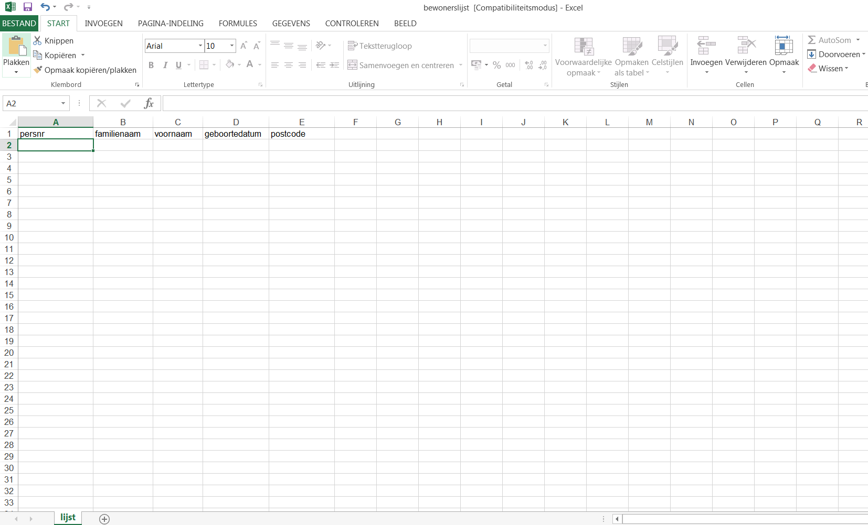
Figuur 5: Excelbestand voor groepsregistratie in Vaccinnet

